**3. BANCO DE DADOS**

**3.1 HISTÓRICO, INTRODUÇÃO**

Um banco de dados é uma coleção organizada de informações - ou dados - estruturadas, normalmente armazenadas eletronicamente em um sistema de computador. Um banco de dados é geralmente controlado por um [sistema de gerenciamento de banco de dados (DBMS)](https://www.oracle.com/br/database/what-is-database/#WhatIsDBMS). Juntos, os dados e o DBMS, juntamente com os aplicativos associados a eles, são chamados de sistema de banco de dados, geralmente abreviados para apenas banco de dados. Os dados nos tipos mais comuns de bancos de dados em operação atualmente são modelados em linhas e colunas em uma série de tabelas para tornar o processamento e a consulta de dados eficientes. Os dados podem ser facilmente acessados, gerenciados, modificados, atualizados, controlados e organizados. A maioria dos bancos de dados usa a linguagem de consulta estruturada (SQL) para escrever e consultar dados.

**3.2 DEFINIÇÃO DE BANCO DE DADOS RELACIONAIS**

Um banco de dados relacional é um tipo de banco de dados que armazena e fornece acesso a pontos de dados relacionados entre si. As tabelas são usadas para reter informações sobre os objetos a serem representados no banco de dados. Cada coluna da tabela retém um determinado tipo de dado e um campo armazena o valor em si de um atributo. As linhas na tabela representam uma coleção de valores relacionados de um objeto ou de uma entidade. Cada linha em uma tabela pode ser marcada com um único identificador chamado de chave principal. Já as linhas entre as várias tabelas podem ser associadas usando chaves estrangeiras. Esses dados podem ser acessados de várias maneiras diferentes sem reorganizar as próprias tabelas do banco de dados, facilitando o estabelecimento das relações entre os pontos de dados.

**3.3 SISTEMA GERENCIADOR DE BANCO DE DADOS**

Um sistema de gerenciamento de banco de dados (SGBD) é um software que possui recursos capazes de manipular as informações do banco de dados e interagir com o usuário. Exemplos de SGBDs são: Oracle, SQL Server, DB2, PostgreSQL, MySQL, o próprio Access ou Paradox, entre outros.

**3.4 MODELOS DE BANCO DE DADOS**

Os modelos de banco são usados para descrever, mais detalhadamente, a estrutura de um banco de dados. Os modelos também são baseados em três níveis: conceitual, lógico e físico.

**CONCEITUAL**

É o modelo de mais alto nível, ou seja, que está mais próximo da realidade dos usuários. Esse modelo pode ser elaborado por meio de dois diagramas: Diagrama de Entidade e Relacionamento e/ou o Diagrama de Classes.

Figura 1 - Diagrama de Entidade e Relacionamento (DER)

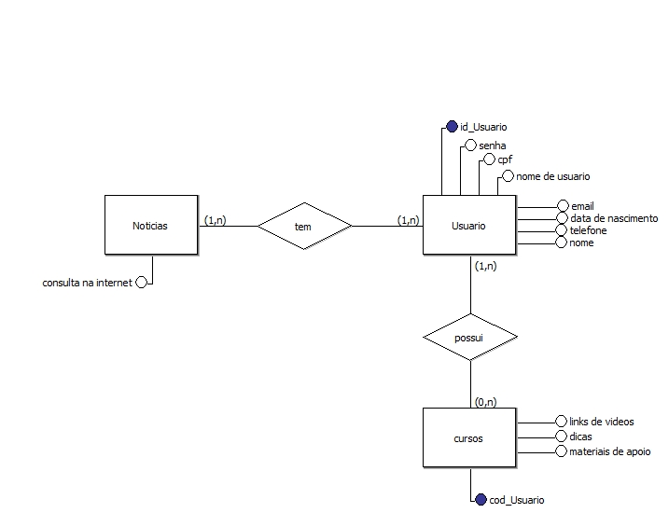

**Fonte: Dos Autores**

**LÓGICO**

Descreve como os dados serão armazenados no banco e seus relacionamentos.

Figura 2 - Banco de dados lógico (MER)

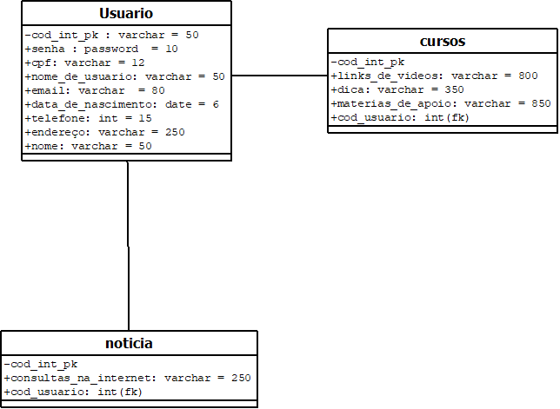

**Fonte: Dos Autores**

**FÍSICO**

Descreve, por meio de alguma linguagem, como será feita a armazenagem no banco.

Figura 3 - Código SQL para criação de objetos no banco

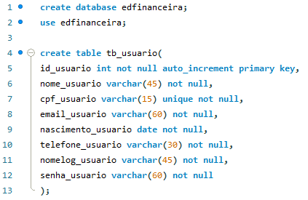

**Fonte: Dos Autores**

**REFERÊNCIAS**

REZENDE, Ricardo. **Banco de dados: Conceitos Fundamentais**. DevMedia. Disponível em: <https://www.devmedia.com.br/conceitos-fundamentais-de-banco-de-dados/1649>. Acesso em: 19 Mar. 2022.

**Banco de dados relacional - Amazon Web Services**. Amazon Web Services, Inc. Disponível em: <https://aws.amazon.com/pt/relational-database/>. Acesso em: 19 Mar. 2022.

‌

**O que é um banco de dados relacional?** Oracle.com. Disponível em: <https://www.oracle.com/br/database/what-is-a-relational-database/>. Acesso em: 19 Mar. 2022.

‌

**Modelagem de Bancos de Dados: Conceitual, Lógica e Física.** Space Programmer | Espaço de aprendizagem em TI. Disponível em: <http://spaceprogrammer.com/bd/introducao-ao-modelo-de-dados-e-seus-niveis-de-abstracao/>. Acesso em: 19 Mar. 2022.

‌

**O que é um banco de dados?** Oracle.com. Disponível em: <https://www.oracle.com/br/database/what-is-database/>. Acesso em: 19 Mar. 2022.